ESCOLA ESTADUAL PROFESSOR ALBERTO SALOTTI

KAUE VINICIUS DA SILVA SOUSA

O QUE É METRÓPOLE E MEGALÓPOLE,

REGIÃO METROPOLITANA DE SÃO PAULO

SÃO PAULO

2021

KAUE VINICIUS DA SILVA SOUSA

O QUE É METRÓPOLE E MEGALÓPOLE,

REGIÃO METROPOLITANA DE SÃO PAULO

Trabalho apresentado a instituição

Escolar Estadual Professor Alberto

Salotti, para requisição de informa-

-ções sobre Metrópole e Megalópe.

Professor: Eunice Franco De Assunção

SÃO PAULO

2021

INTRODUÇÃO

O presente trabalho é sobre a identificação embasada das diferenças entre Metrópole e Megalópole, mais concretamente, a evolução do desenvolvimento urbano a partir da concentração de atividades de seres humanos afim de obter a formação de uma região metropolitana. Também é possível a análise dos municípios de São Paulo, visando um foco mais detalhado sobre o Guarulhos onde se encontra o Aeroporto Internacional do Estado mencionado.

O objetivo desse trabalho, é de tão somente a análise do conteúdo apresentado durante as aulas propostas pelo lecionadorª, Eunice Franco De Assunção, para um encargo de obtenção de conhecimentos sobre o assunto. Está organizado por 4 títulos, onde os dois primeiros apresentam a finalidade de Metrópole e Megalópole, e por fim, os dois últimos apresentando informativos sobre as Regiões Metropolitanas de São Paulo, juntamente a um conceito histórico sobre o município de Guarulhos.

A metodologia utilizada para a organização do projeto, foi a partir de pesquisas bibliográficas em sites confiáveis de grande porte teórico.

METRÓPOLE

Metrópole é uma cidade de elevado desenvolvimento urbano que organiza em torno de si uma centralidade responsável por estabelecer uma rede composta por cidades a ela dependentes, compondo uma densa rede urbana, onde se concentram as principais atividades, empregos e capitais de uma determinada região.

Quando o espaço de uma metrópole se une de forma relevante a outras cidades (chamadas de cidades-satélites), observa-se a formação de uma região metropolitana. O fenômeno relacionado com essa união entre os diferentes espaços urbanos das cidades metropolitanas é chamado de conurbação.

No Brasil, existem atualmente 36 regiões metropolitanas institucionalizadas, ou seja, com regulamentação prevista em lei. Dessas, a maior é a de São Paulo, região conhecida como “Grande São Paulo”, com uma população de aproximadamente 20 milhões de habitantes, conforme o Censo Demográfico de 2010. Em seguida, estão as regiões do Rio de Janeiro, de Porto Alegre, de Belo Horizonte e de Recife. Na tabela a seguir estão as doze principais regiões metropolitanas do país:

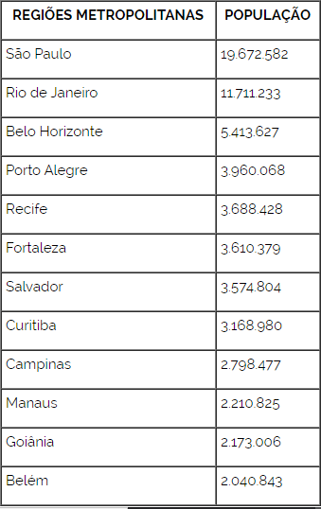Em termos de hierarquia, as metrópoles são organizadas em vários níveis, desde o regional até o global, classificação que depende da complexidade das ligações e da rede com a qual a cidade em questão está relacionada. Além disso, o nível de desenvolvimento tecnológico e industrial também é um fator relevante para essa questão.

As metrópoles globais são aquelas cidades que exercem uma influência bem determinada sobre as cidades do território nacional e as zonas internacionais. Algumas delas são capazes de se interligar econômica e socialmente ao mundo inteiro, como é o caso de Nova York. No Brasil, existem duas cidades globais: São Paulo e Rio de Janeiro. Além de polarizarem todo o território nacional, elas influenciam atividades em boa parte da América Latina, em algumas regiões da Ásia e também em algumas localidades da África.

As metrópoles nacionais, como o próprio nome indica, são aquelas que não costumam extrapolar comercial e economicamente as suas relações para além do território de seus países. Mesmo assim, são consideradas cidades de elevada importância social e política, pois concentram boa parte do capital, trabalho e renda que são produzidos nacionalmente. No Brasil, as metrópoles nacionais são Porto Alegre, Belo Horizonte, Curitiba, Salvador, Recife, Fortaleza e Brasília.

As metrópoles nacionais, como o próprio nome indica, são aquelas que não costumam extrapolar comercial e economicamente as suas relações para além do território de seus países. Mesmo assim, são consideradas cidades de elevada importância social e política, pois concentram boa parte do capital, trabalho e renda que são produzidos nacionalmente. No Brasil, as metrópoles nacionais são Porto Alegre, Belo Horizonte, Curitiba, Salvador, Recife, Fortaleza e Brasília.

As metrópoles regionais – eventualmente denominadas de centros regionais – são cidades que polarizam uma região de considerável porte no país, tornando-se uma referência econômica em nível local. Em muitos casos, são essas cidades que realizam a intermediação do fluxo de transportes e capitais entre cidades médias e pequenas com os principais centros nacionais urbanos. No Brasil, existem quatro exemplos: Manaus, Goiânia, Belém e Campinas.

O intenso crescimento urbano promoveu o surgimento das metrópoles, essas correspondem a grandes áreas urbanas constituídas pela união entre duas ou mais cidades e é formada pelo fenômeno de conurbação, geralmente as metrópoles exercem grande influência nas outras cidades de menor expressão, nesse contexto podemos citar algumas que tem destaque em nível regional, nacional e internacional, como Nova York, Londres, Paris, Tóquio, Osaka, Cidade do México, São Paulo, na atualidade.

Um dos principais motivos para o crescimento de várias cidades foi, entre outros, o processo de industrialização e a mecanização da agricultura. Desse modo, o campo de certa forma “expulsou” trabalhadores que não encontravam trabalho nesse setor, quase que simultaneamente as indústrias se instalaram nas cidades atraindo todo esse contingente populacional oriundo do campo, esse fluxo migratório é um fenômeno denominado de êxodo rural.

MEGALÓPOLE

Megalópole é um termo elaborado para designar uma região ou área super urbanizadas, que congrega em torno de si uma articulação entre metrópoles, regiões metropolitanas e pequenas cidades, concentrando boa parte da população e dos serviços de um país. A expressão foi criada em 1960 pelo geógrafo francês Jean Gottmann (1915-1994) para classificar a região dos Estados Unidos que envolvia as cidades de Boston, Washington D. C. e Nova York.

É importante compreender que o conceito de megalópole não envolve somente o espaço de uma cidade ou sua população ou até a interligação urbana de uma região metropolitana. Em outros conceitos, como o de metrópole, encontramos designações mais específicas voltadas para o grau de complexidade ou a quantidade populacional urbanas. Porém, no termo “megalópole”, há o envolvimento de uma região ou área que abrange não tão somente várias grandes cidades, mas uma complexa ligação econômica, social e cultural, complexidade essa responsável por constituir uma densa rede urbana.

O termo megalópole costuma ser confundido com o conceito de megacidade. No entanto, essas expressões designam questões totalmente distintas, haja vista que a segunda faz referência a uma cidade com mais de 10 milhões de habitantes. No Brasil, existe uma megalópole envolvendo uma grande área que vai da Grande São Paulo a Grande Rio de Janeiro, perpassando pelas regiões da Baixada Santista e do Vale do Paraíba. Trata-se de uma área densamente urbanizada e industrializada que, apesar de envolver apenas 0,5% do território nacional, concentra 23% da população e boa parte das riquezas produzidas pelo país.

As megalópoles podem ser consideradas como a expressão espacial mais flagrante do processo de globalização e difusão da Revolução Técnico-científica Informacional, revelando como as técnicas e as tecnologias contribuem para transformar as ações humanas no processo de produção do espaço geográfico. O crescimento acelerado das metrópoles pode proporcionar o surgimento das megalópoles, que corresponde à conurbação entre duas ou mais metrópoles, formando um imenso e aglomerado espaço urbano e populacional.

REGIÃO METROPOLITANA DE SÃO PAULO

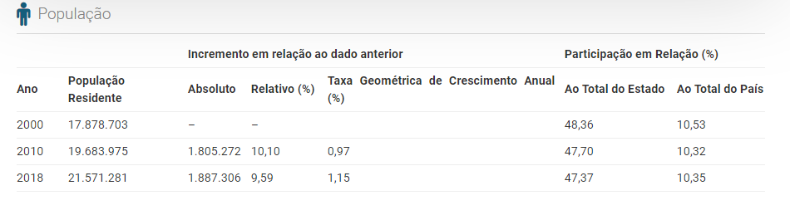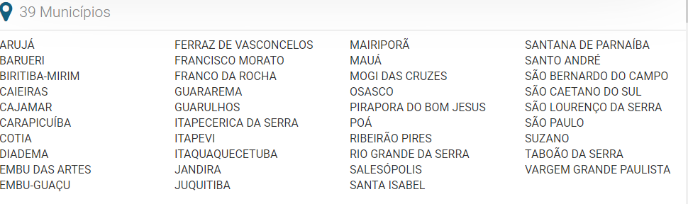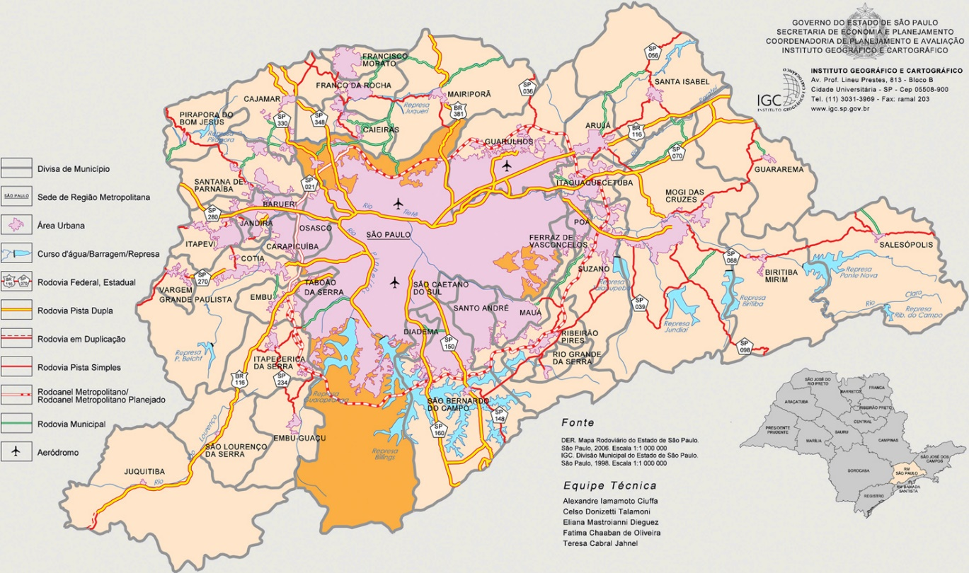

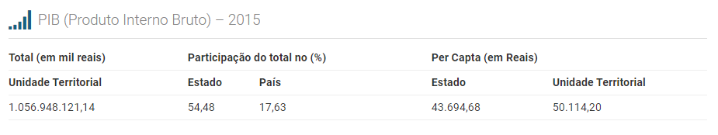GUARULHOS

Guarulhos é um município da Região Metropolitana de São Paulo, no estado de São Paulo, no Brasil. É a segunda cidade mais populosa do estado, a 13ª mais populosa do Brasil e a 53ª mais populosa do continente americano, com 1392 121 habitantes, segundo estimativa do Instituto Brasileiro de Geografia e Estatística (IBGE) para 1º de julho de 2020.

Guarulhos foi fundada em 8 de dezembro de 1560, pelo padre jesuíta Manuel de Paiva, com a denominação de Nossa Senhora da Conceição. Sua origem está ligada à de cinco outros povoamentos que tinham, como principal objetivo, defender o povoado de São Paulo dos Campos de Piratininga contra um possível ataque dos Tamoios.

É a cidade não capital de estado mais populosa do Brasil e é considerada a 12ª cidade mais rica do Brasil. Em 2016, registrou um Produto Interno Bruto (PIB) na ordem de 53,9 bilhões de reais, o que representou mais de 1% de todo PIB brasileiro na época, além de deter o 4º maior produto interno bruto (PIB) de seu estado e o 12º maior do país.

O início do século XX foi marcado pela chegada da ferrovia e da energia elétrica pelos pedidos para instalação da rede telefônica, licenças para implantação de indústrias, de atividades comerciais e pelos serviços de transporte de passageiros. A década de 1930 foi marcada pelos atos de Intervenção Federal, Constituição da Junta Governativa de Guarulhos e pelo Movimento Constitucionalista. Em 1940, foi inaugurada a Biblioteca Pública Municipal. Em 1941, o primeiro Centro de Saúde da cidade. Dez anos após, inaugurou-se a Santa Casa de Misericórdia de Guarulhos. Em 1945, a Base Aérea de São Paulo (BASP) foi transferida do Campo de Marte, em São Paulo, para o bairro de Cumbica.

A fase dos anos 1960 e 1970 foi marcada pela estruturação de atividades industriais, que em grande medida pautaram os caminhos da migração para São Paulo. Em 1963 foi fundada a Associação Comercial e Industrial de Guarulhos, hoje, Associação Comercial e Empresarial de Guarulhos (ACE). E por fim, em 20 de janeiro de 1985, foi inaugurado o Aeroporto Internacional de São Paulo, que em 2001 recebeu o nome oficial de Aeroporto Internacional de São Paulo/Guarulhos - Governador André Franco Montoro. Em 2012 foi concedido à iniciativa privada, quando recebeu a marca GRU Airport – Aeroporto Internacional de São Paulo.

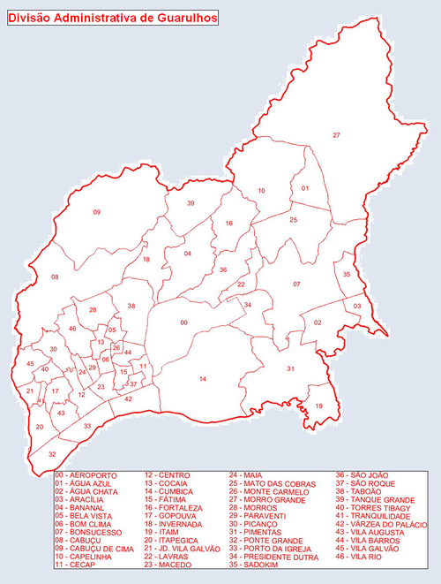

CONCLUSÃO

Neste trabalho foi abordado o assunto onde foi possível a compreensão conceitual do tema, avaliando a diferença de metrópole e megalópole, a metrópole é uma grande cidade, já megalópole, é a aglomeração de várias metrópoles. E essa aglomeração ocorre a partir do fenômeno da conurbação, que é a extensa área urbana formada por cidades e vilarejos que foram surgindo e se desenvolvendo um ao lado do outro, formando um conjunto.

Foi de grande importância a realização deste trabalho para o meu conhecimento e aprofundamento do tema, pois visto que o crescimento econômico atual, está em grande velocidade, permitiu-me a compreender e organizar este extenso aglomerado de informações e ideias.